Informe de pruebas unitarias

Sección: 012
Grupo: Adán Torres, Gabriel González y Matias Cabrera
Introducción
En este informe se definirá brevemente la utilización de las pruebas unitarias y se profundizara el objetivo de la implementación, las herramientas utilizadas que en este caso fueron Jazmin y Visual Studio Code, como fue su configuración, las descripciones de las pruebas unitarias y casos de pruebas con sus evidencias, resultados y como se integró en el proyecto.
Como una breve introducción sobre el contexto del proyecto. Este consta de una botillería la cual se vio en problemas por la tecnología utilizada, debido a que están obsoletas, por lo que se ofreció una renovación digital con la solución propuesta de una página web funcional.
Durante el resto del informe se profundizara cada aspecto mencionado para lograr un buen entendimiento del proyecto

Herramientas utilizadas
Jasmine: Es un framework de pruebas unitarias para JavaScript y TypeScript, permite ejecutar funciones y pruebas de manera ordenada, su uso en las pruebas se centra en expect() debido a que las pruebas deben simular un resultado donde Jazmine lo interpreta y compara los resultados, comprobando si la función devuelve el resultado esperado sin errores ni incoherencias.
TypeScript: Es el lenguaje utilizado para desarrollar las funciones independientes que utilizaran en las pruebas con otro archivo que también el lenguaje utilizado es TypeScript, agrega datos a java que ayudan a detectar los problemas o errores antes de ejecutar el programa
Node.js: Entorno utilizado para poder ejecutar JavaScript y TypeScript desde la terminal sin depender del navegador
Tsx: Herramienta que nos va a permitir ejecutar los archivos de TypeScript en las pruebas
Npm: Administrador de paquetes y comando que permite instalar Jasmine y las dependencias
Next.js y React: Tecnologia usada para la creación e implementación de la página web de la botillería, donde se integraron las funciones, componentes, estados, eventos, etc.

Configuración del entorno de pruebas

Para la configuración del entorno se requiere instalar Jasmine en el proyecto y dependencias necesarias:
npm install --save-dev jasmine @types/jasmine tsx
Una vez se termina la instalación se creara una carpeta dentro de la carpeta principal llamada spec/, dentro de esa carpeta se creara el archivo de pruebas .spec.ts pero antes estará de manera predeterminara el archivo Jasmine.mjs el cual se tendrá que configurar con “**/*[sS]pec.ts”, esto nos permitara leer y ejecutar el archivo de pruebas mencionado anteriormente.
También se deberá agregar un comando en el Package.json principal de la web para que funcionen los test:
"test": "node --import=tsx ./node_modules/jasmine/bin/jasmine.js"
Finalmente para ejecutar las pruebas se escribe en la terminal:
npm test
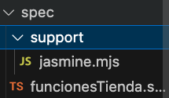

Casos de prueba y evidencias
Para validar las funciones del sistema se definieron cinco casos de prueba. Cada prueba utiliza la estructura:
- Preparación: se crean los datos necesarios.
- Ejecución: se llama a la función evaluada.
- Verificación: se compara el resultado obtenido con el esperado.

Función evaluada | Datos de entrada | Resultado esperado
calcularTotal() | Cerveza: $2.000 × 2; Bebida: $1.500 × 1 | Total igual a $5.500
filtrarUsuariosPorTipo() | Usuarios administradores, vendedores y clientes; filtro VENDEDOR | Mostrar solamente a Luis y Camila
obtenerRutaPago() | Total de compra igual a 0 | Ruta /pagina_prin_comprar/error
obtenerCategoriaPorId() | Categorías Cervezas y Vinos; ID seleccionado 2 | Devolver la información de Vinos
filtrarProductosPorCategoria() | Productos de cervezas y vinos; categoría CERVEZAS | Devolver solamente los productos con ID 1 y 3

Calcular el total del carrito:
Objetivo: comprobar que el sistema multiplique correctamente el precio por la cantidad de cada producto y sume los resultados.
Historia de usuario: como cliente online de la página quiero agregar productos al carrito y que el valor a pagar sea automático y trasparente.
Dado que el cliente debe pagar el valor debe ser transparente y cuando el usuario pague con la confirmación de su carrito deberá salir el resultado correcto de la multiplicación y suma de resultados.

Filtrar trabajadores por rol:
Objetivo: comprobar que el filtro muestre solamente los trabajadores que tengan el rol seleccionado.
Historia de usuario: como administrador de la empresa quiero poder buscar por función o rol en una lista a los trabajadores que tengo contratados y saber de qué se encarga cada uno .
Dado que el administrador debe tener un botón o un filtro que busque por rol del trabajador cuando el vea la página de usuarios deberá apretar un botón de filtro y la lista se debe actualizar, entonces al presionar el botón de filtro de vendedor la lista solo mostrara aquellos trabajadores en la actualización de la carga.

Pago con total igual a cero:
Objetivo: comprobar que una compra cuyo total sea cero sea enviada a la página de error.
Historia de usuario: como cliente online de la página quiero saber cuándo un pago quede rechazado, o este pagando 0.
Dado que el cliente debe pagar se le mostrara un error en una página cuando su pago no este realizado, permitiendo el fedback con el cliente, cuando el cliente compre y la compra sea de 0 se enviara a una página donde le avisa el rechazo de la compra, entonces deberá mostrar un mensaje claro con su número de compra y el mensaje de error para devolver el intento y el cliente siga comprando.

Obtener la categoría seleccionada:
Objetivo: comprobar que el sistema encuentre correctamente una categoría utilizando su identificador.
Historia de usuario: como administrador voy a estar editando tanto la categoría como los productos y clientes, por lo tanto, al editar debo poder ver la información y editarla.
Dado que el administrador va a cambiar o modificar la categoría desde la página, cuando el administrador ingrese al apartado de catalogo podrá seleccionar uno con su información y aceptar el cambio, entonces cuando selecciona una categoría que ya está ingresada se muestra la información anterior donde se podrá cambiar en cuadros en textos y al presionar guardar se actualiza en la base de datos la categoría.

Filtrar productos por categoría:
Objetivo: comprobar que se muestren solamente los productos pertenecientes a la categoría seleccionada.
Historia de usuario: como administrador voy a estar revisando la lista de los productos, porque va a hacer la referencia por inventario por lo tanto quiero poder buscar solo los productos de una categoría.
Dado que el administrador va a revisar constantemente la lista de los productos se debe facilitar la entrega de información, cuando el administrador vea la lista existirá un botón que muestre las categorías a filtrar, entonces el administrador al ingresar al apartado de productos y ver la lista tendrá un botón que al presionarlo mostrara las categorías creadas y al seleccionar una solo deberá mostrar los productos que calcen con esa categoría en especifico.
Código de funciones independientes:
// 1. Calcular el total del carrito

export interface ItemCarrito {
precio: number;
cantidad: number;
}

export function calcularTotal(carrito: ItemCarrito[]): number {
return carrito.reduce(
(total, producto) => total + producto.precio * producto.cantidad,
0
);
}

// 2. Filtrar usuarios por su tipo

export function filtrarUsuariosPorTipo<
T extends {
tipo: string;
rol?: string;
}
>(
usuarios: T[],
filtroSeleccionado: string
): T[] {
const trabajadores = usuarios.filter(
(usuario) => usuario.tipo === "TRABAJADOR"
);

if (
filtroSeleccionado === "" ||
filtroSeleccionado === "TODOS" ||
filtroSeleccionado === "TRABAJADOR"
) {
return trabajadores;
}

return trabajadores.filter(
(usuario) => usuario.rol === filtroSeleccionado
);
}

// 3. Decidir la página de pago

export function obtenerRutaPago(total: number): string {
if (total <= 0) {
return "/pagina_prin_comprar/error";
}

return "/pagina_prin_comprar/correcto";
}

// 4. Buscar la categoría que se quiere editar

export function obtenerCategoriaPorId<
T extends { id: string | number }
>(
categorias: T[],
categoriaId: string | number
): T | undefined {
return categorias.find(
(categoria) => String(categoria.id) === String(categoriaId)
);
}

// 5. Filtrar productos por categoría

export function filtrarProductosPorCategoria<
T extends { categoria: string }
>(
productos: T[],
categoriaSeleccionada: string
): T[] {
if (
categoriaSeleccionada === "" ||
categoriaSeleccionada === "TODAS"
) {
return productos;
}

return productos.filter(
(producto) => producto.categoria === categoriaSeleccionada
);
}
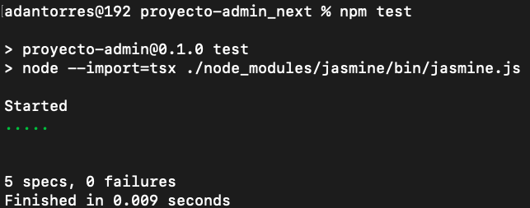

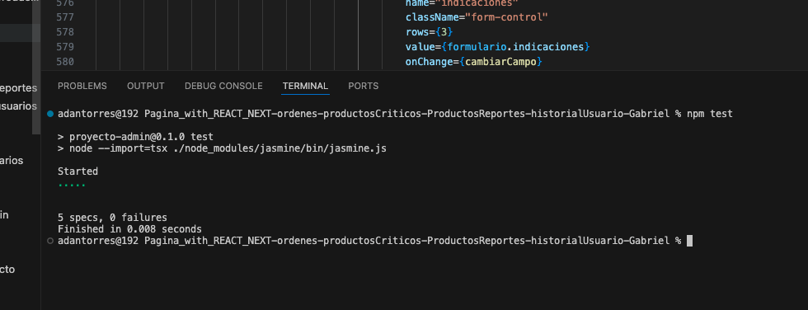

Integración con el proyecto

Función | Página integrada | Uso dentro del sistema
calcularTotal() | Páginas del carrito y compra | Calcula el total utilizando el precio y la cantidad
filtrarUsuariosPorTipo() | dashboard_usuarios/page.tsx | Filtra trabajadores por rol
obtenerRutaPago() | pagina_prin_comprar/comprar/page.tsx | Decide entre pago correcto o pago con error
obtenerCategoriaPorId() | dashboard_categoria/editar/page.tsx | Carga la categoría seleccionada en el formulario
filtrarProductosPorCategoria() | dashboard_productos/page.tsx | Filtra productos según la categoría seleccionada

Resultado de la integración
La integración permitió reutilizar las mismas funciones en las pruebas y en la aplicación. Esto reduce la repetición de código y facilita la detección de errores, porque si una función modifica su comportamiento, sus pruebas permiten comprobar inmediatamente si continúa funcionando correctamente.

Conclusión
Durante este informe se logró abarcar los diferentes puntos sobre como realizar pruebas unitarias en un proyecto de React con Next.js a través del framework Jasmine el cual nos permitió realizar las pruebas unitarias en la terminal, ayudando además con la facilidad de su implementación y aplicación, ya que fue de gran ayuda este framework por las sencilles de su configuración y a la hora de realizar pruebas nos permite revisar las respuestas en la consola, se logro aprender a como desarrollar e implementar funciones independientes para después ocuparlas en las pruebas.

